[揭开撤稿谜团：宁夏人民医院麻醉手术部的科研争议与图像重复之谜——通讯作者Kerong Hai的“自首式”撤稿？](https://mp.weixin.qq.com/s?__biz=Mzk2NDM2NTQxOQ==&mid=2247487506&idx=1&sn=b7c7a43a19102c3cf98c5d2d13590d85)

原创学术需风清[学术风清](javascript:void(0);)2025-04-27 16:12:00福建



点击箭头处“蓝色字”，关注我们哦！！

2025年4月9日，《International Immunopharmacology》期刊正式撤回了2021年发表的一篇研究论文，题为‘The ERK/CREB/PTN/syndecan3 pathway involves in heparinmediated neuroprotection and neuroregeneration against cerebral ischemiareperfusion injury following cardiac arrest’(肝素通过ERK/CREB/PTN/syndecan3通路改善心脏骤停后脑缺血再灌注损伤，DOI:10.1016/j.intimp.2021.107689)。这项研究由宁夏回族自治区人民医院麻醉手术部的Wenxun Liu(刘文勋), Qingshan Ye, Wenhua Xi, Yan Li, Xiaohong Zhou, Yun Wang, Zhenhai Ye与通讯作者Kerong Hai(海克荣)共同完成。





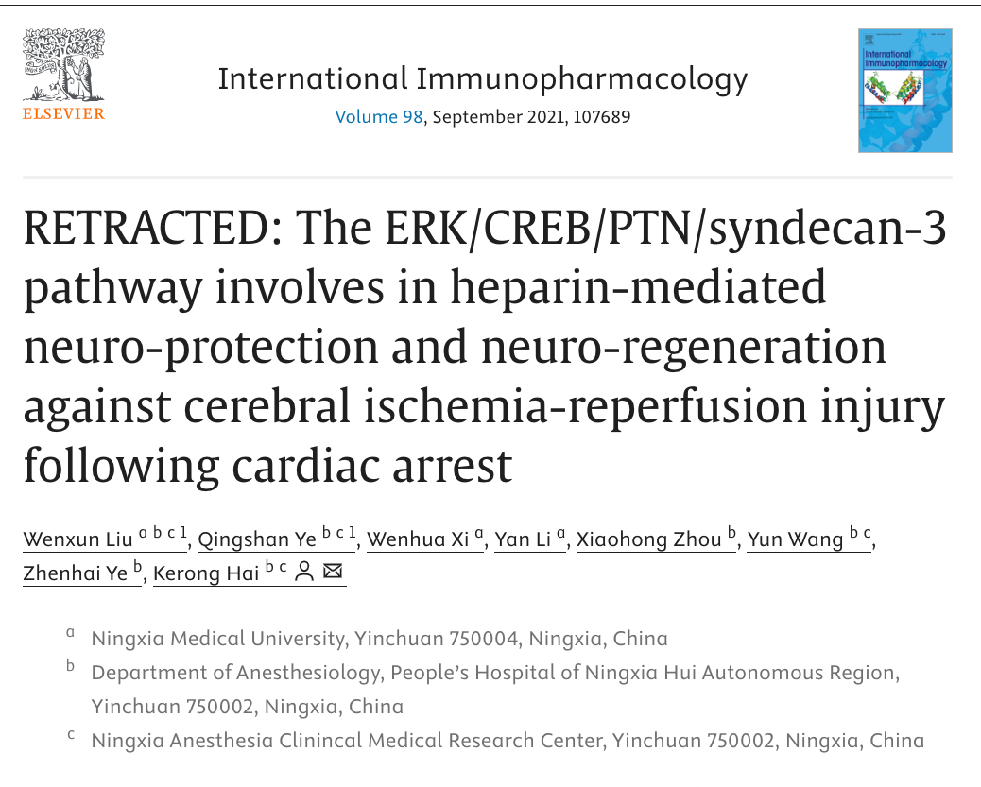





**撤稿声明的背后**



在2025年4月10日，评论者Hoya camphorifolia发布了一则撤稿声明，指出该文已于前一日应主编要求撤回。通讯作者Kerong Hai曾联系期刊，要求撤回该论文，理由是作者之间存在利益冲突。然而，具体细节并未被透露。调查期间，编辑部发现图4C的两张Western blot图像存在重复现象，并要求作者提供原始和未经裁剪的图像，但未得到回应。最终，主编对该研究的诚信失去信心，决定撤稿。









**争议的核心：图像重复与真实性**



评论者继续指出，图4C中的两个条带确实存在重复，但这只是问题的一部分。更令人担忧的是，这些结果可能并不真实，进一步加深了对研究结论的质疑。





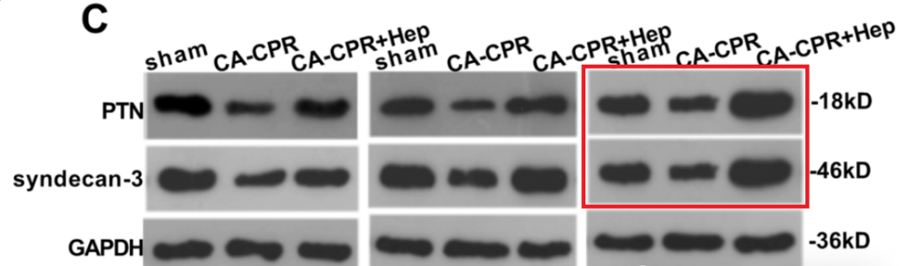





**消息来源**



https://pubpeer.com/publications/D21A4A204883B56928E827535FDEA1#0





声明      若认为本内容侵犯您的权益请及时联系我们









**欢迎积极投稿营造良好科研氛围**



